Федеральное государственное бюджетное образовательное учреждение высшего профессионального образования

«Российская академия народного хозяйства и государственной службы при Президенте Российской Федерации»

Нижегородский институт управления

Кафедра Информатики и информационных технологий

Дисциплина «Программирование»

ОТЧЕТ

О ПРОДЕЛАННОЙ ПРАКТИЧЕСКОЙ РАБОТЕ № 2

Выполнила студентка группы Иб-321

Солдатова Елена Николаевна

Нижний Новгород

2023 г.

**Задание 2**

Узнать о назначении базовых исполняемых файлов (утилит) с расширением .exe.

|  |  |
| --- | --- |
| Название инструмента | Краткое описание |
| **jar** | Создание файлов Java Archive (JAR) и управление ими. |
| **java** | Средство запуска для Java-приложений. Как для разработки, так и для развертывания используется единый лаунчер. |
| **javac** | Компилятор для языка программирования Java. |
| **Javadoc** | Генератор документации |
| **javap** | Дизассемблер файлов классов |
| **jdb** | Отладчик Java. |
| **jdeps** | Анализатор зависимостей классов Java |
| **keytool** | Управление хранилищами ключей и сертификатами. |
| **jarsigner** | Создавайте и проверяйте подписи JAR. |
| **kinit** | Инструмент для получения билетов Kerberos v5. Аналогичная функциональность доступна в операционной системе Solaris с помощью инструмента kinit. |
| **klist** | Инструмент командной строки для перечисления записей в кэше учетных данных и вкладке ключей. |
| **ktab** | Инструмент командной строки, помогающий пользователю управлять записями в таблице ключей. |
| **rmiregistry** | Служба удаленного реестра объектов. |
| **jcmd** | Инструмент диагностических команд JVM - отправляет запросы диагностических команд на работающую виртуальную машину Java. |
| **jconsole** | Графический инструмент, совместимый с JMX, для мониторинга виртуальной машины Java. Он может контролировать как локальные, так и удаленные JVM. Он также может отслеживать и управлять приложением. |
| **jps** | Инструмент состояния процесса JVM - перечисляет виртуальные машины Java с инструментальной точкой доступа в целевой системе. |
| **jstat** | Средство мониторинга статистики JVM - подключается к виртуальной машине Java с инструментальной точкой доступа и собирает и регистрирует статистику производительности, как указано в параметрах командной строки. |
| **jstatd** | Отслеживает создание и завершение виртуальных машин Java с инструментальной точкой доступа и предоставляет интерфейс, позволяющий инструментам удаленного мониторинга подключаться к виртуальным машинам Java, работающим в локальной системе. |
| **jinfo** | Информация о конфигурации для Java |
| **jmap** | Карта памяти для Java |
| **jstack** | Трассировка стека для Java |

**Задание 3. Проверить версии программ 1 и 2.**

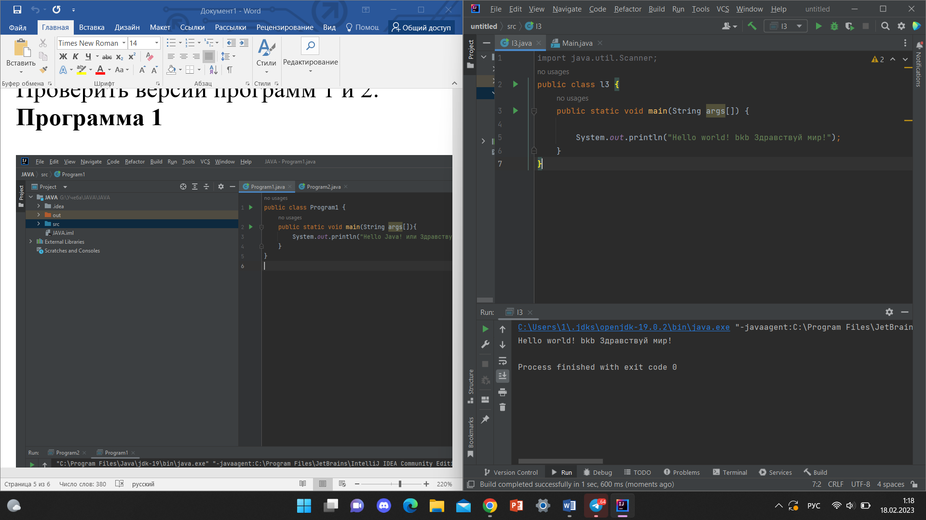

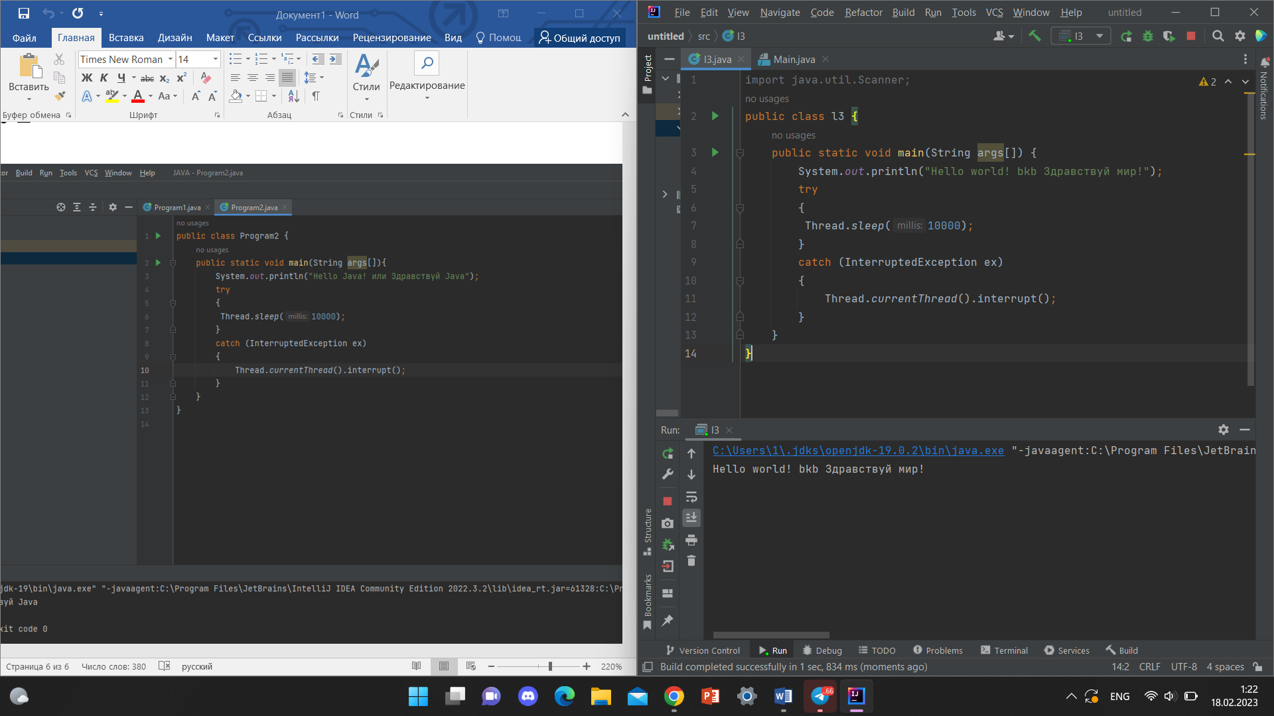

Вторая программа прекращает работу с задержкой в 10 секунд и содержит обработку исключений в отличии от первой.